Обществознание.

**Тема урока: «Основные направления развития образования в Российской Федерации».**

Основные направления образования в РФ

интернационализация демократизация

гуманизация

компьютеризация/информатизация гуманитаризация

Д/з: выписать значения направлений образования в РФ (Интернет), учить.

Вероятность и статистика.

Ответы к задачам записать в виде десятичной! дроби.

**1.**На экзамен вынесено 60 вопросов, Андрей не выучил 3 из них. Найдите вероятность того, что ему попадется выученный вопрос.

**3.**В фирме такси в данный момент свободно 20  машин: 10  черных, 2  желтых и 8  зеленых. По вызову выехала одна из машин, случайно оказавшаяся ближе всего к заказчице. Найдите вероятность того, что к ней приедет зеленое такси.

**6.**В случайном эксперименте бросают две игральные кости. Найдите вероятность того, что в сумме выпадет 8 очков. Результат округлите до сотых.

**7.**В случайном эксперименте симметричную монету бросают дважды. Найдите вероятность того, что орел выпадет ровно один раз.

**8.**В чемпионате по гимнастике участвуют 20 спортсменок: 8 из России, 7 из США, остальные  — из Китая. Порядок, в котором выступают гимнастки, определяется жребием. Найдите вероятность того, что спортсменка, выступающая первой, окажется из Китая.

**10.**Фабрика выпускает сумки. В среднем на 100 качественных сумок приходится восемь сумок со скрытыми дефектами. Найдите вероятность того, что купленная сумка окажется качественной. Результат округлите до сотых.

.**12.**Научная конференция проводится в 5 дней. Всего запланировано 75 докладов  — первые три дня по 17 докладов, остальные распределены поровну между четвертым и пятым днями. Порядок докладов определяется жеребьёвкой. Какова вероятность, что доклад профессора М. окажется запланированным на последний день конференции?

**26.**На рок-фестивале выступают группы  — по одной от каждой из заявленных стран. Порядок выступления определяется жребием. Какова вероятность того, что группа из Дании будет выступать после группы из Швеции и после группы из Норвегии? Результат округлите до сотых.

**29.**На олимпиаде в вузе участников рассаживают по трём аудиториям. В первых двух по 120 человек, оставшихся проводят в запасную аудиторию в другом корпусе. При подсчёте выяснилось, что всего было 250 участников. Найдите вероятность того, что случайно выбранный участник писал олимпиаду в запасной аудитории.

**36.**Найдите вероятность того, что случайно выбранное трёхзначное число делится на 49.

**Алгебра и начала анализа**

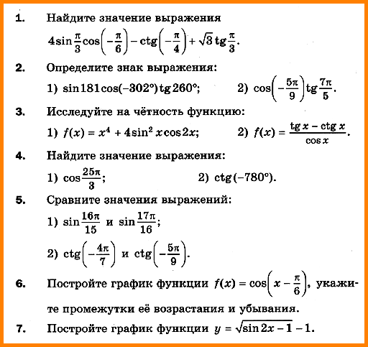



Физика

Повторить раздел «Динамика» т. е законы Ньютона, закон всемирного тяготения, законы сохранения импульса и энергии. Подготовиться к региональному тестированию 12.12 2023 г.